Datacenter en Cloud — Azure
Opdracht 2: Virtueel netwerk, NSG en VNet Peering

Stap 1 — Resource group ODISEE_NETWORK aanmaken
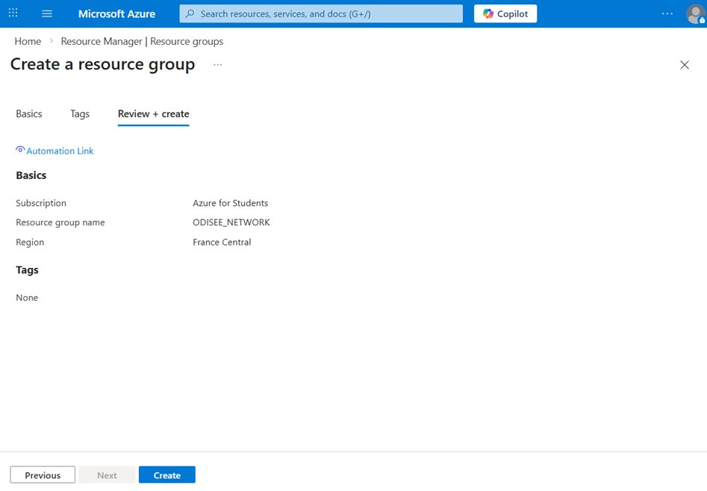
Resource group "ODISEE_NETWORK" aangemaakt in regio France Central.
Stap 2 — Virtueel netwerk VNET2 aanmaken
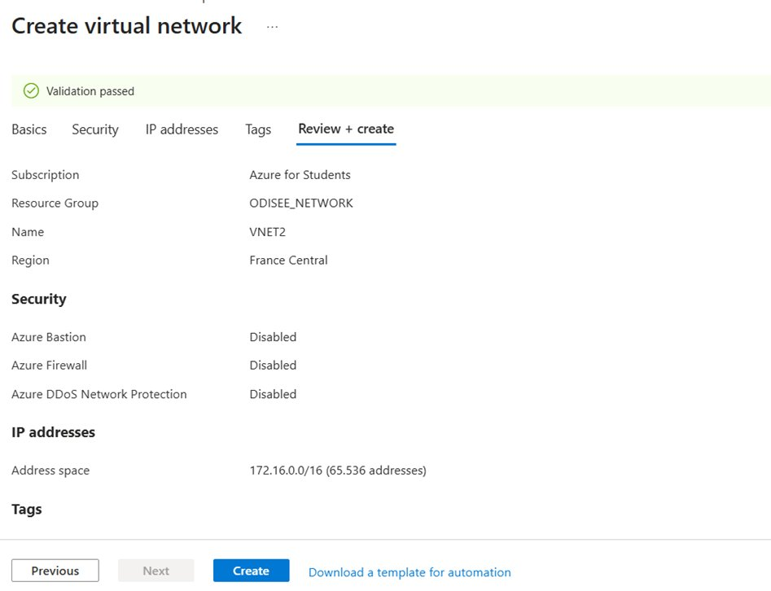
VNET2 aangemaakt in resource group ODISEE_NETWORK met adresruimte 172.16.0.0/16.

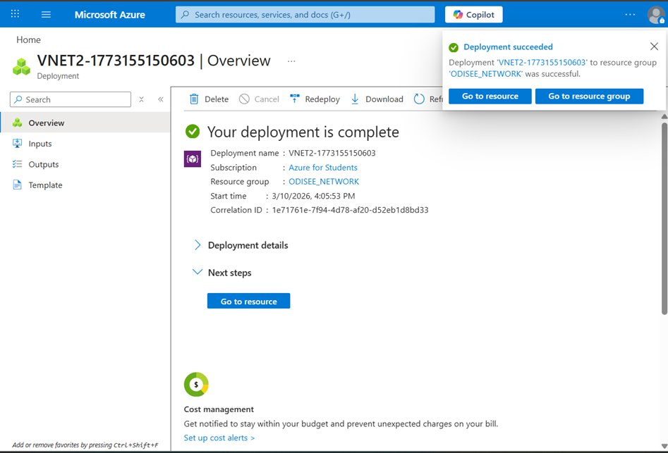
Deployment van VNET2 succesvol afgerond in resource group ODISEE_NETWORK.
Stap 3 — Subnetten aanmaken in VNET2
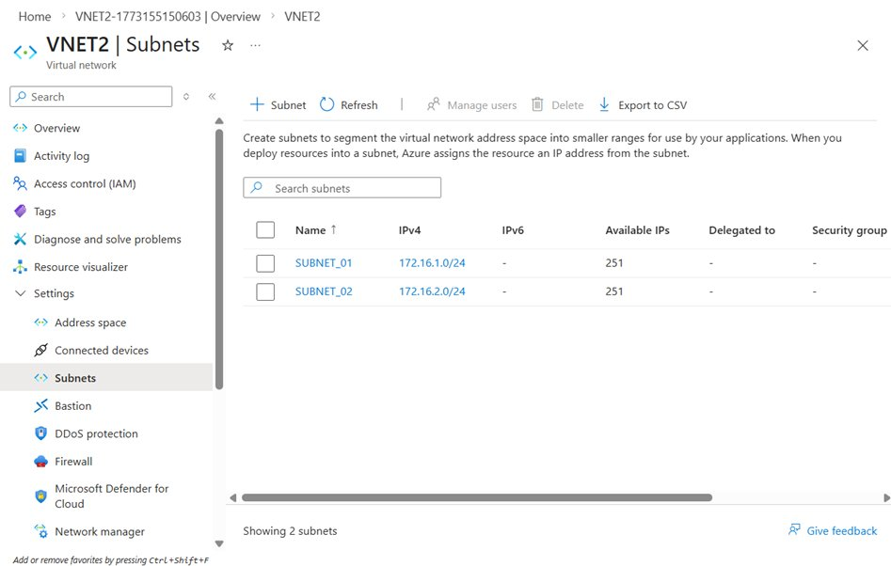
SUBNET_01 (172.16.1.0/24) en SUBNET_02 (172.16.2.0/24) aangemaakt in VNET2.

Stap 4 — Network Security Group NSG_RDP aanmaken
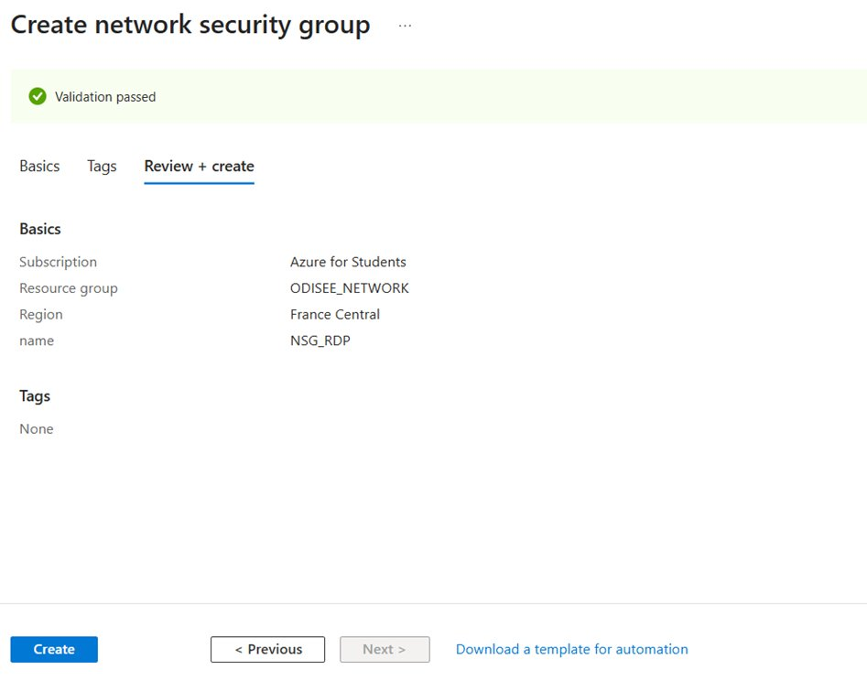
NSG_RDP aangemaakt in resource group ODISEE_NETWORK, regio France Central.
Stap 5 — Inbound regel Allow_RDP toevoegen
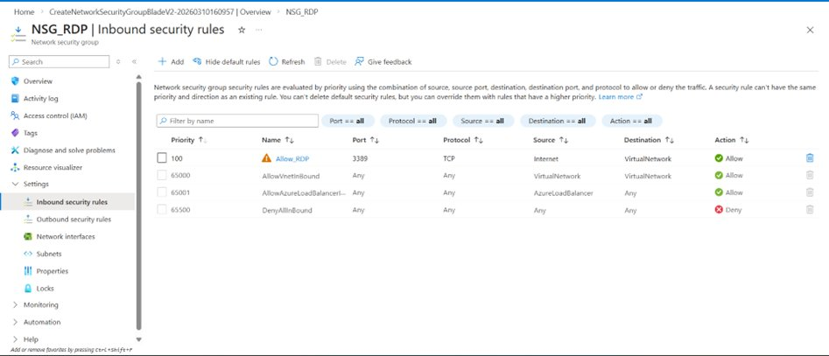
Regel Allow_RDP toegevoegd: priority 100, poort 3389 TCP, source Internet, destination VirtualNetwork, actie Allow.

Stap 6 — NSG_RDP associëren op beide subnetten
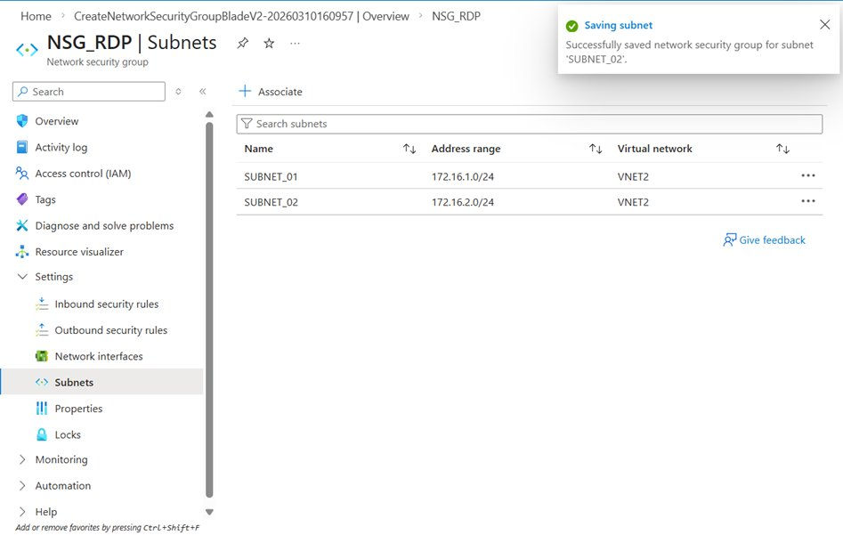
NSG_RDP gekoppeld aan SUBNET_01 en SUBNET_02 in VNET2.
Stap 7 — VNet Peering activeren
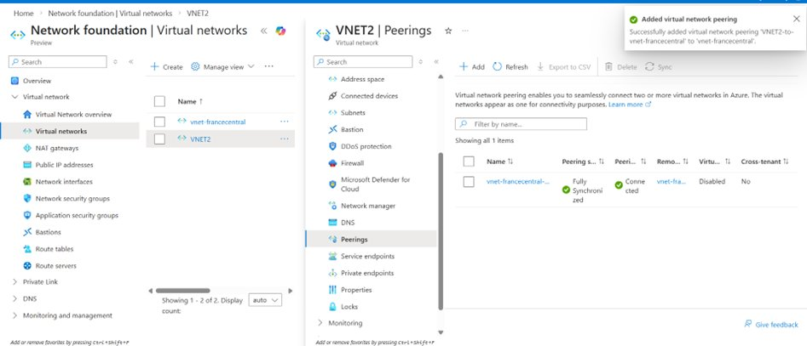
Peering "VNET2-to-vnet-francecentral" succesvol aangemaakt. Status: Connected

